2024年福建厦门双十中学语文高三第一学期期末监测模拟试题
注意事项：
1．答卷前，考生务必将自己的姓名、准考证号填写在答题卡上。
2．回答选择题时，选出每小题答案后，用铅笔把答题卡上对应题目的答案标号涂黑，如需改动，用橡皮擦干净后，再选涂其它答案标号。回答非选择题时，将答案写在答题卡上，写在本试卷上无效。
3．考试结束后，将本试卷和答题卡一并交回。

1．在下面一段文字横线处填入语句，衔接最恰当的一项是
我们的目光先是越过了山脚下的山杏树，然后是平展如镜的水塘。▲ 如果遇不到什么障碍，叫就可以抵达山上的城堡。
①大片大片初春的土地己经让农民梳理得图画一样干净。
②然后，便是一片更大的水域，地方话叫“泡子”，学名叫湖。
③一路鸟鸣不断，落到地上时，却是田垄上一排排嫩绿的禾苗。
④风吹过，如一颗颗在五线谱上跳动的音符。
⑤集镇远处，是白云，白云下边是隐隐约约的罗通山。
⑥湖的那边是^{一}片五光十色的集镇。
A．①③④②⑥⑤
B．①④②③⑥⑤
C．②③①④⑤⑥
D．②③④①⑤⑥
2．阅读下面的文字，完成下面小题。
截止到2月9日12时，因抗击新冠肺炎而牺牲的公职人员54人，其中党员36名，占比66.7%。与党员总数占14亿人口不足7%形成鲜明对比。数字告诉世人，在人民群众生命健康受到威胁的时候，是谁在 ，是谁 。
“我是党员，我先上”。多么朴实的一句话，( )。这种力量从何而来?面对 感染的风险，难道他们没有畏惧?事实上，党员也是普通人，他们身后也是一个个家庭。选择在这时挺身而出，不仅仅因为入党时的宣誓，更因为他们懂得“大我”与“小我”的关系，明白舍小家、为大家，这是身为党员的职责和本分。在牺牲的党员名单中，有不幸被感染的医生，有连续奋战突发疾病去世的民警，也有在落实联防联控中不幸去世的基层工作者，对他们来说，共产党人绝不是一个 的名词，而是一个个实在的行动者。

疫情就是命令，防控就是责任。打赢这场没有硝烟的防控阻击战，是摆在14亿人面前最重要的工作，也是各级党组织和广大党员干部的重大政治任务。广大党员干部要坚定站在疫情防治第一线，在同时间赛跑、病魔较量中，切实做到守土担责：守土有责、守土尽责。
1．依次填人文中横线上的词语全都恰当的一项是
A．无所畏惧 义不容辞 疫病 形象
B．挺身而出 义不容辞 疫情 形象
C．无所畏惧 义无反顾 疫情 抽象
D．挺身而出 义无反顾 疫病 抽象
2．下列填入文中括号内的语句，衔接最恰当的一项是
A．却蕴含着丰富的含意 B．却有着无穷的力量蕴藏其中
C．却蕴藏着无穷的力量 D．让我们好像有了无穷的力量
3．文中画横线的句子有语病，下列修改最恰当的一项是
A．广大党员干部要坚定站在疫情防治第一线，在同时间赛跑、病魔较量中，切实做到守土有责、守土尽责、守土担责。
B．广大党员干部要坚定站在疫情防控第一线，在同时间与病魔的赛跑、较量中，切实做到守土有责、守土担责、守土尽责。
C．广大党员干部要坚定站在疫情防治第一线，在同时间赛跑、与病魔较量中，切实做到守土担责、守士有责、守土尽责。
D．广大党员干部要坚定站在疫情防控第一线 ，在同时间赛跑、与病魔较量中，切实做到守土有责、守土担责、守土尽责。
3．补写出下列句子中的空缺部分。
(1)《论语·为政》中“____________，____________”两句指出，成为教师的条件是温习学过的知识进而又能从中获得新的理解与体会。
(2)韩愈的《师说》是写给少年李蟠的。文末所说的“__________”，点出李蟠的文章爱好，而“__________”，则说明了李蟠的儒学素养。
(3)苏轼《念奴娇(大江东去)》中“____________”一句，写的是周瑜的儒将装束，“____________”一句，表明了周瑜的赫赫战功。
4．下列各句中，没有语病的一项是
A．特朗普将新政府的三个重要职务授予鹰派和建制派保守人士，兼具论功行赏和拉拢共和党人的双重意味，同时也反映出他将坚持竞选纲领中提及的强硬政策立场。
B．2018年12月的前半个月，杭州日照总时间仅7.9小时，平均日照时间为0.5小时/天，而历史同期值为4.
5小时/天，少了整整9倍，创了2000年以来同期平均日照时间的新低。
C．2016年11月21日晚，巴控克什米尔靠近印巴实际控制线附近地区再次遭到印度军方越境炮火袭击，此事吸引了国内诸多媒体的极大关注。
D．当3架四轴无人机先后在马杜罗总统发表演讲的主席台周围发生爆炸的事件发生后，委内瑞拉反动派武装“法兰绒士兵”宣称随即对此次刺杀行动负责。

5．阅读下面这首唐诗，完成下面小题。
竹
郑谷
宜烟宜雨又宜风，拂水藏村复间松。
移得萧骚从远寺，洗来疏净见前峰。
侵阶藓拆春芽迸，绕径莎微夏荫浓。
无赖杏花多意绪，数枝穿翠好相容。
(注)郑谷(约851-910)唐朝末期著名诗人。
1．下列对这首诗的赏析，不正确的一项是
A．首联写翠竹与烟雨清风最相宜，它拂动流水，掩映村庄，与松树相伴。
B．颔联写移栽的竹子经诗人清洗后，清疏明净的枝叶掩映着前方的山峰。
C．这首诗意境优美，句句如画，给人以不尽的美的享受，流露出诗人对竹的喜爱之情。
D．本诗语言清婉晓畅，讲究练字。“拂”“藏”“迸” 等动词写出 了竹的姿态和生长环境。
2．全诗诗句不见一“竹”字，但处处有“竹”，诗人是通过哪些手法来表现“竹”的？请结合全诗简要分析。

6．补写出下列名句名篇中的空缺部分。
（1）大道之行也，天下为公，选贤与能，_______ 。(《礼记·礼运》)
（2）宫中府中，俱为一体，_______，不宜异同。（诸葛亮《出师表》）
（3）沧海月明珠有泪，_______。（李商隐《锦瑟》）
（4）转轴拨弦三两声，_______。（白居易《琵琶行》）
（5）_______，用之如泥沙？（杜牧《阿房宫赋》）
（6）人间如梦，_______。（苏轼《念奴娇·赤壁怀古》）
（7）国家、民族的命运，总能扣动读书人的心弦。“知我者，谓我心忧；不知我者，谓我何求”（《黍离》），表达出心忧国家残破、今不如昔的黍离之悲；“_______
，处江湖之远则忧其君”（《岳阳楼记》），进退之难中透露出范仲淹浓浓的家国情怀；“衙斋卧听萧萧竹，_______”（《潍县署中画竹呈年伯大中丞括》），道出县令郑板桥对民生疾苦的无比关心。忧国忧民，是中国读书人永恒的美德。

7．阅读下面的文字，完成下列小题。
材料一：
中国青年报社社会调查中心联合问卷网对2026名受访者进行的一项调查显示，79.0%的受访者赞同“儿童分级阅读”。
伴随着全民阅读活动的推进，家长为孩子购买童书或陪伴孩子阅读已经成为不少文化场所一道温暖的风景，但“究竟哪些书适合我的孩子”的确令家长很苦恼。
如果一个孩子在10岁前还没有建立起阅读的习惯，他今后恐怕不太可能再喜欢上阅读了，所以创造更多条件把最好的阅读融入最珍贵的童年至关重要。如果孩子在儿童阶段就养成阅读的习惯、爱好，那么对于孩子一生的成长都是大有裨益的；另一方面，“童书分级”有助于儿童阅读精细化。通过精细化阅读，可以使孩子通过吸收文化知识获得更快的成长速度和更广的成长空间，有效避免“书不对路”对阅读积极性的负面影响。
(摘编自吴学安《“童书分级”并非多此一举》，2017 年 11 月 1 日《北京青年报》)
材料二：
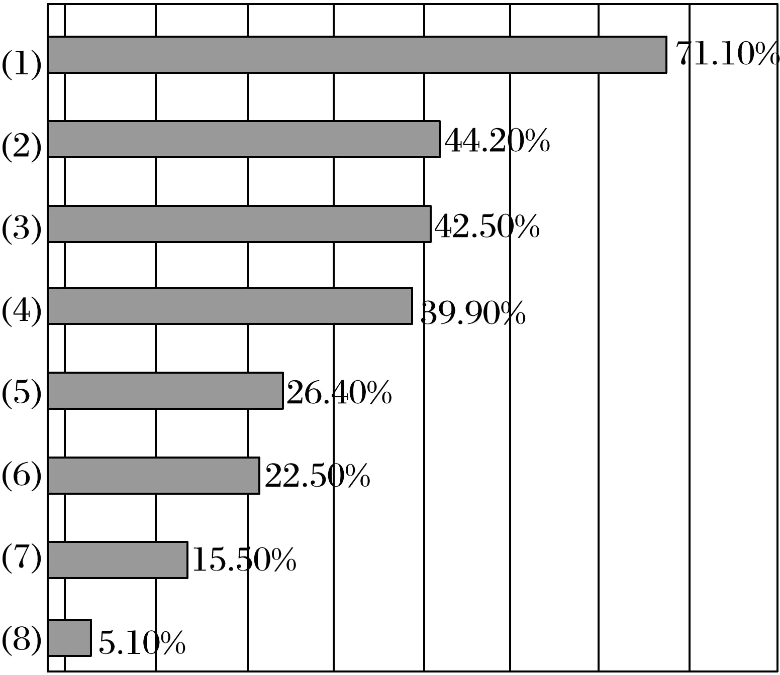
家长为儿童选购书籍主要参考依据(多选)
(1) A：以孩子兴趣为主 (2)B：根据教育专家推荐 (3)C：购买经典图书 (4)D：老师推荐的图书 (5)E：购买畅销的书籍(6)F：自己决定 (7)G：听从书店购书建议(8)H：随意挑选
(资料来源于中国青年报社社会调查中心联合问卷网)
材料三：

以上内容仅为本文档的试下载部分，为可阅读页数的一半内容。如要下载或阅读全文，请访问：https://d.book118.com/418053005037006031

